Руководство пользователя для приложения

«МИНИ ОТЕЛЬ»

Содержание

**Как запустить приложение?** 2

**Какими характеристиками должен обладать компьютер для запуска приложения?** 3

**Какие аксессуары нужны для удобного пользования приложением?** 3

**Какие знания необходимы пользователю для комфортного пользования приложением?** 3

**Основная информация о приложении** 4

# **Как запустить приложение?**

В корневой папке приложения имеется файл с расширением .exe при нажатии на него двойным кликом левой кнопки мыши у вас откроется интерфейс приложения в котором вы сразу увидите окно авторизации/регистрации в случае если вас уже зарегистрировал в системе менеджер вы можете ввести ваши данные для входа и авторизоваться в случае отсутствия таких данных пройдите регистрацию.

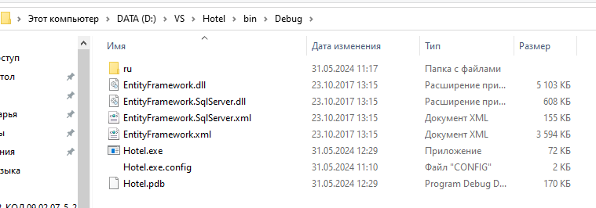

# **Какими характеристиками должен обладать компьютер для запуска приложения?**

Приложение рассчитано на пользование любыми по мощности компьютерами из минимальных требований это

1. Оперативная память 8gb
2. Жесткий диск 500gb
3. Видеокарта Gtx 660
4. Процессор intel core i3
5. Монитор 60герц
6. Клавиатура
7. Мышь

# **Какие аксессуары нужны для удобного пользования приложением?**

Из аксессуаров можно рассмотреть такие варианты как коврик для мыши, удобное профессиональное кресло, мышь со средними показателями dpi и клавиатура мембранная либо же механическая

# **Какие знания необходимы пользователю для комфортного пользования приложением?**

Для удобного и приятного пользования приложения вам следует чуть чуть разобраться в управлении компьютера и иметь знания «опытного пользователя» или же понимать среднюю картину того что происходит в приложении такие знания как переход по папкам в дереве каталога будут очень полезны для того чтобы заходиться в приложение не тратя на его поиски в системе слишком много времени

# **Основная информация о приложении**

При авторизации пользователь попадает в 1 из 3 окон в зависимости от его роли при авторизации в случае авторизации под ролью менеджера вы приравниваетесь к администратору системы так как имеете в своем арсенале намного больше функций нежели любой другой пользователь вы можете проверять списки заказов, списки сотрудников, изменять статусы сотрудников в случае принятия на работу либо увольнения

При авторизации под ролью Сотрудник обслуживания номеров

Пользователь имеет функционал по созданию заказов и изменение статуса этих заказов

При авторизации под ролью Сотрудник предоставления услуг отеля вам будут доступны такие функции и окна как просмотр заказов, изменение статуса заказа.

Интерфейс менеджера

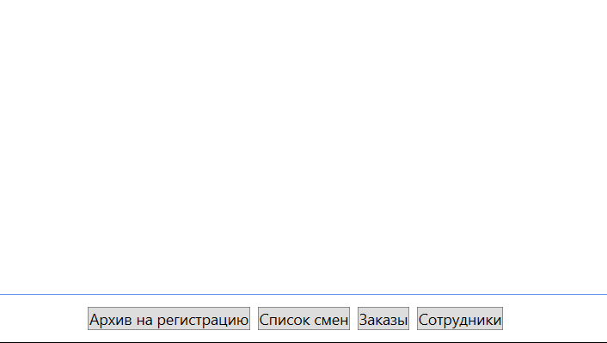

При нажатии на «Архив на регистрацию» вы попадаете в окно в котором хранится вся информация по запросам на регистрацию в приложении

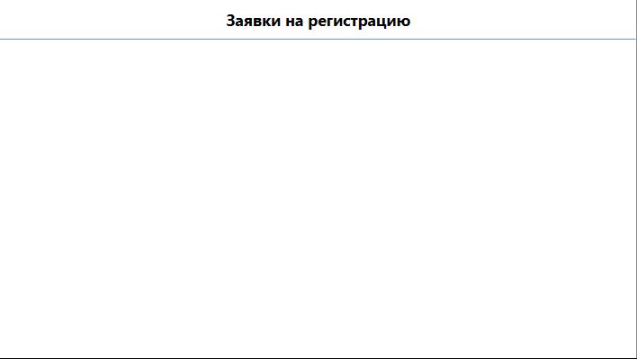

При нажатии на список смен вы увидите список всех смен сотрудников

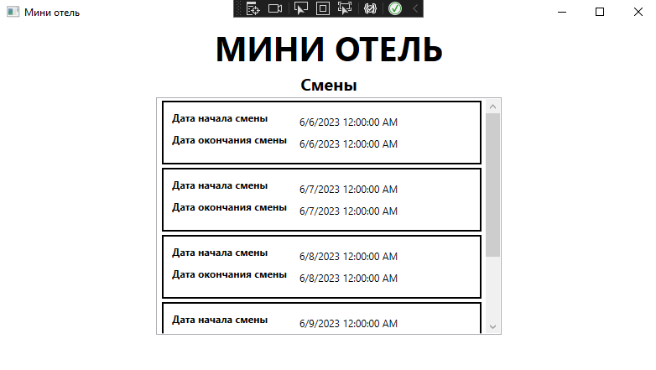

При нажатии на кнопку с наименованием «Заказы» вы увидите все заказы клиентов

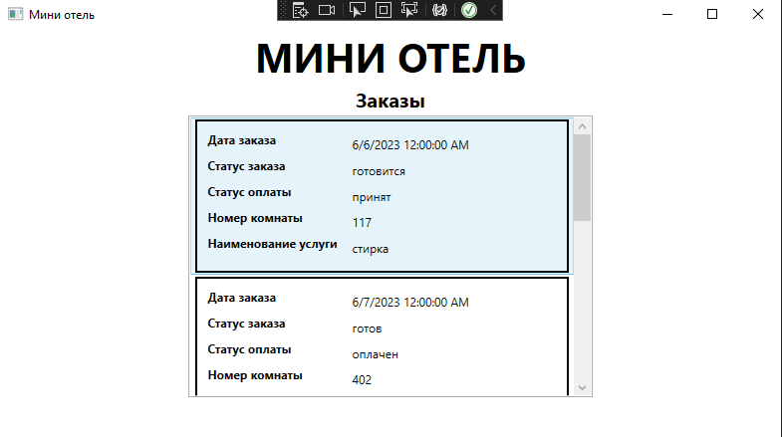

При нажатии на кнопку «Сотрудники» вы можете увидеть все данные о сотрудниках

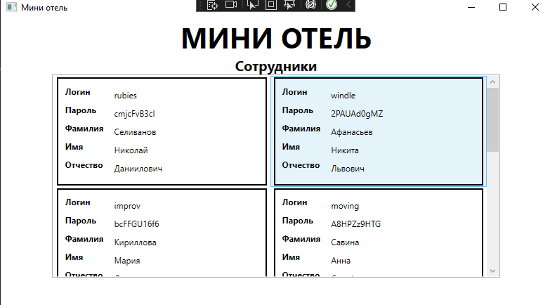

У пользователя с ролью «Сотрудник обслуживания номеров» имеется кнопка «создать заказ» при нажатие на которую можно создать заказ по требованиям клиента

